SAE Name: _______________________________

Sekundarschulabschluss für Erwachsene Nummer: ___________________

Arithmetik und Algebra Sek B 2020

- Totalzeit: 90 Minuten
- Hilfsmittel: nichtprogrammierbarer Taschenrechner, Geometrie-Werkzeug
(Geo-Dreieck, Zirkel, Massstab)
- Maximal erreichbare Punktzahl: 75
- Für die Maximalnote 6 erforderliche Punktzahl: 60
- Für Note 4 erforderliche Minimalpunktzahl: 36

Prüfungsthemen

1 Ganze Zahlen (12 Punkte)

2 Brüche (10 Punkte)

3 Algebra (13 Punkte)

4 Grössen (12 Punkte)

5 Zuordnungen (10 Punkte)

6 Weiteres (Gleichungen, Wahrscheinlichkeit, ...) (18 Punkte)

Sie dürfen die Prüfung in beliebiger Reihenfolge lösen und Aufgaben,
bei denen Sie unsicher sind, überspringen.

Für Teilpunkte muss der Lösungsweg ersichtlich sein.

1. Ganze Zahlen

1.1 105 – 12 • 5 + 48 = (__ / 1 P.)

1.2 210 + 15 • 8 – 56 = (__ / 1 P.)

1.3 (64 – 4 • 7) – 18 = (__ / 1 P.)

1.4 512'600 + 132'400 + (- 86'000) = (__ / 1 P.)

1.5 5² + 15 • 3 + 37 = (__ / 1 P.)

1.6 (-6²) – (-7)² = (__ / 1 P.)

1.7 Notieren Sie alle Teiler von 60. (__ / 2 P.)

1.8 Zerlegen Sie 3762 vollständig in Primfaktoren. (__ / 2 P.)

1.9 Zählen Sie vier Primzahlen zwischen 40 und 60 auf. (__ / 2 P.)
2. Brüche

2.1 Veranschaulichen Sie folgende Brüche mit einer Skizze (grafisch). (__ / 3 P.)

a) $\frac{1}{4}$ b) $\frac{5}{7}$ c) $\frac{3}{9}$

Rechnen Sie vollständig aus und geben Sie als Resultat einen gekürzten Bruch an

2.2 $\frac{1}{4}+\frac{3}{5}$= (__ / 1 P.)

2.3 $\frac{3}{5}-\frac{1}{4}$= (__ / 1 P.)

2.4 $\frac{4}{7}∙\frac{14}{9}$= (__ / 1 P.)

2.5 $\frac{16}{9}:\frac{12}{15}$= (__ / 1 P.)

2.6 $\frac{48x ∙ 39y}{26yz ∙ 24x}=$ (__ / 1 P.)

2.7 $\frac{11}{6}-\frac{4}{6}∙\frac{15}{9}$= (__ / 2 P.)
3. Algebra

3.1 Notieren Sie jeweils den entsprechenden Term. Die Variable z steht
für eine beliebige Zahl.

a) Wie lautet die um 26 kleinere Zahl? (__ / 1 P.)

b) Wie lautet die zweimal so grosse Zahl? (__ / 1 P.)

c) Wie lautet die Zahl, die um 5 kleiner ist als die Hälfte von z? (__ / 2 P.)

Vereinfachen Sie bei allen Aufgaben soweit wie möglich.

3.2 32x + 6x – 12x = (__ / 1 P.)

3.3 25y + 3y – 8z + 4y + 3z – 3z = (__ / 2 P.)

3.4 18a – (9a – 12a) = (__ / 2 P.)

3.5 45b – 4(3b + 6b) = (__ / 2 P.)

3.6 180c – 45c – 3(5c + 4c) = (__ / 2 P.)
4. Grössen

4.1 Rechnen Sie in die verlangten Einheiten um. (__ / 4 P.)

a) 6'000 cm = ___________________ m

b) 28’620 mg = ___________________ g

c) 660 s = ___________________ min

d) 16.75 hl = ___________________ l

4.2 Rechnen Sie 20’000 m² in ha um. (__ / 1 P.)

4.3 Rechnen Sie 260'000 dm³ in m³ um. (__ / 1 P.)

4.4 Berechnen Sie 4 t 200 kg : 6 = (__ / 2 P.)

4.5 Subtrahieren Sie 2:30:40 h von 6:50:10 h. (__ / 2 P.)

4.6 Multiplizieren Sie 7 dm mit 800 mm. Resultat in cm² ! (__ / 2 P.)

5. Zuordnungen

5.1 Im Lebensmittelladen kosten 300 g Birnen 1.80 CHF. Wie viel kosten 800 g?
(__ / 2 P.)

5.2 Im gleichen Laden kosten 3 Eier CHF 2.40. Wie viele Eier bekommt
man für CHF 5.60? (__ / 2 P.)

5.3 Wie weit kommt ein Auto in 105 min, das mit einer Geschwindig- (__ / 2 P.) keit von 70 km/h fährt?

5.4 a) Eine Malerin malt drei Quadratmeter einer Wand in 15 Minuten. Wie lange
braucht sie für sieben Quadratmeter? (__ / 2 P.)

b) Wie lange würden zwei Malerinnen (gleiches Tempo) für eine Wand von
18 Quadratmeter benötigen? (__ / 2 P.)

6. Weiteres

A. Wahrscheinlichkeit

6.1 Sie ziehen aus einem Pokerkartenspiel (52 Karten, 4 Farben) eine
Karte. Wie gross ist die Wahrscheinlichkeit einen König zu ziehen ? (__ / 1 P.)

6.2 Zwei Münzen (mit je Zahl und Kopf) werden miteinander geworfen – welches Ereignis hat die höchste Wahrscheinlichkeit und wie gross ist diese? (__ / 2 P.)

B. Ganze Zahlen / Koordinatensystem

6.3 (__ / 5 P.)

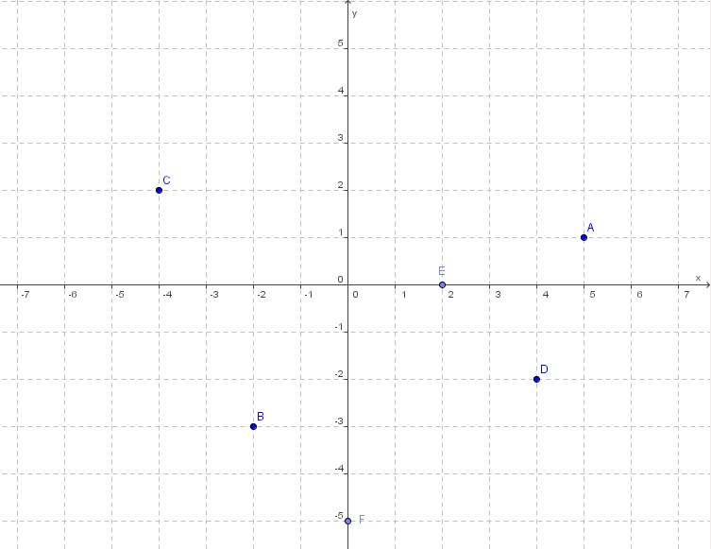

a) Bestimmen Sie die Koordinaten der Punkte
B (_____/ ____) und C (_____/ ____).
b) Spiegeln Sie das Dreieck AED an der y-Achse.

c) Geben Sie die Koordinaten der gespiegelten Punkte an:
A’ (_____/ ____), E’ (_____/ ____) und D’ (_____/ ____)

C. Prozente

6.4 Vervollständigen Sie folgende Tabelle mit
Prozent (%), Promille (‰), Dezimalzahl oder Bruch. (__ / 3 P.)

Bruch | Dezimalzahl | Prozent | Promille
 | 0.35 |  | ------
 | ------- | 60 %
--------- |  |  | 640 ‰

D. Gleichungen / Ungleichungen

6.5 Lösen Sie folgende Gleichung nach x auf: (__ / 2 P.)

33 = 5x – 27

6.6 Lösen Sie folgende Gleichung nach y auf: (__ / 2 P.)
4 (y + 2) – 2 = 38

6.7 Lösen Sie folgende Ungleichung auf und geben Sie die Lösungen für
z in aufzählender Form an. (Nur ganze Zahlen, keine Dezimalzahlen) (__ / 3 P.)

6z + 9 < 17z – 24

